面向长文本推理的有状态键值缓存优化机制研究

研究背景：随着大模型的普及，模型需要处理包含多个文本段（Chunks，也可以是RAG）的输入 。为了加速推理，系统通常会缓存已计算过的 KV Cache（键值缓存），以避免对相同文本内容的重复计算。然而，现有的缓存机制在处理高度灵活的文本组合时，效率提升遇到了瓶颈 。
需前期了解的关键知识：
- Transformer 推理流程：理解 Prefill（预填充）阶段和 Decoding（解码）阶段的区别，以及注意力机制（Attention）的计算过程。[1][2]
- KV Cache 概念：明确为什么缓存 KV 能够加速推理，以及它对显存空间的占用情况。[2]
- Prefix Cache（前缀缓存）：学习现有主流系统（如 vLLM 或 Prompt Cache）如何通过匹配相同前缀来重用缓存。[2][3]
- 注意力依赖性：理解为什么文本段在不同的排列组合下，其对应的KV Cache由于 Cross-attention 的存在而无法直接简单拼接。[4]

现有方案及其不足：目前学术界主要有两种思路，但各有优劣：
- 无状态前缀缓存（Stateless Prefix Cache）：独立地为每个文本段计算并缓存其 KV Cache。然而，当文本段的组合顺序发生变化时，命中率极低 。在这种模式下，由于组合方式过多，Prefix命中率往往无法满足高性能需求。[3]
- 缓存融合技术（以 CacheBlend 为代表）：允许重用不同位置的缓存，但通过运行时重计算来修复不同文本段之间的逻辑依赖。虽然提高了重用率，但带来了额外的运行时计算开销，增加了推理首字延迟（即TTFT），在对实时性要求高的场景下不够理想。[4]

我们提出的Idea：有状态缓存（Stateful KV Cache），改变“文本段独立计算”的传统逻辑，转而采用“考虑上下文状态”的存储策略。我们不再孤立地存储文本的KV Cache，而是识别出文本经常出现在哪些特定前缀之后。针对高频出现的组合，直接存储基于特定前缀计算后的 KV Cache，具有一下优势：
- 高命中率：即使文本段位置发生变动，只要其“状态”（前缀组合）在缓存中存在，即可直接命中。
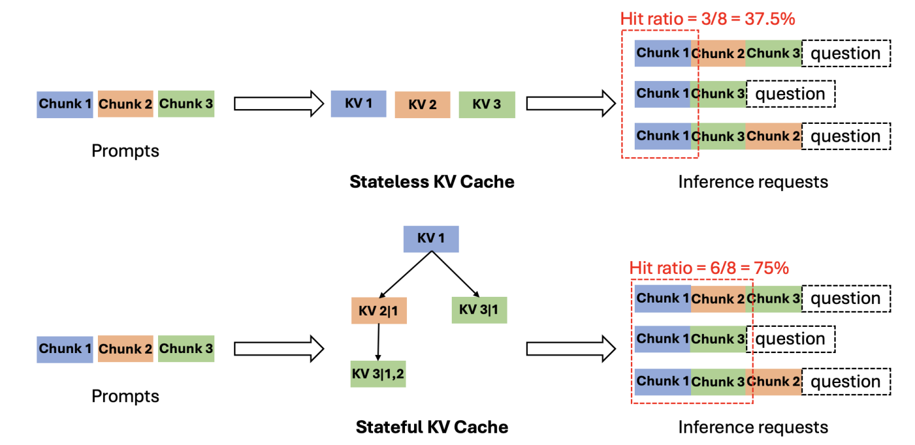
- 零重计算：与 CacheBlend 不同，我们通过空间换时间，在存储阶段就解决了依赖问题，推理过程中无需额外计算，从而显著降低时延。

参考文献：
[1] https://zhuanlan.zhihu.com/p/1925514980343677032
[2] Kwon, Woosuk, Zhuohan Li, Siyuan Zhuang, Ying Sheng, Lianmin Zheng, Cody Hao Yu, Joseph Gonzalez, Hao Zhang, and Ion Stoica. "Efficient memory management for large language model serving with pagedattention." In Proceedings of the 29th symposium on operating systems principles, pp. 611-626. 2023.
[3] Gim, I., Chen, G., Lee, S.S., Sarda, N., Khandelwal, A. and Zhong, L., Prompt cache: Modular attention reuse for low-latency inference. Proceedings of Machine Learning and Systems, 2024.
[4] Yao, Jiayi, Hanchen Li, Yuhan Liu, Siddhant Ray, Yihua Cheng, Qizheng Zhang, Kuntai Du, Shan Lu, and Junchen Jiang. "Cacheblend: Fast large language model serving for rag with cached knowledge fusion." In Proceedings of the twentieth European conference on computer systems, pp. 94-109. 2025.
[5]其他中文资料也可以自行查阅。

